**СТАРШАЯ ГРУППА**

**Тема недели: «Золотая осень. Деревья и кустарники».**

**с 12.10.2020 по 16.10.2020 г.**

**Среда 14.10.2020 г.**

**1.Познавательная деятельность.** Тема: «Грибы».

**Материалы и оборудование:** заготовки с силуэтом кукол-барышень, краски, кисти, салфетки бумажные, палитра, стаканчики с водой, образцы элементов дымковской росписи; муляжи и иллюстративный материал; засушенные грибы.

Музыкальное сопровождение: музыкальная игра «Медведь».

**Ход занятия**

**Организационный момент.**

– Отгадайте загадку:

Кто сидит на крепкой ножке

В бурых листьях у дорожки?

Встала шапка из травы –

Нет под шапкой головы.

– Мы поговорили сегодня о грибах. Их на свете очень много. 100 тысяч видов. Какие грибы вы знаете?

**Беседа о грибах.**

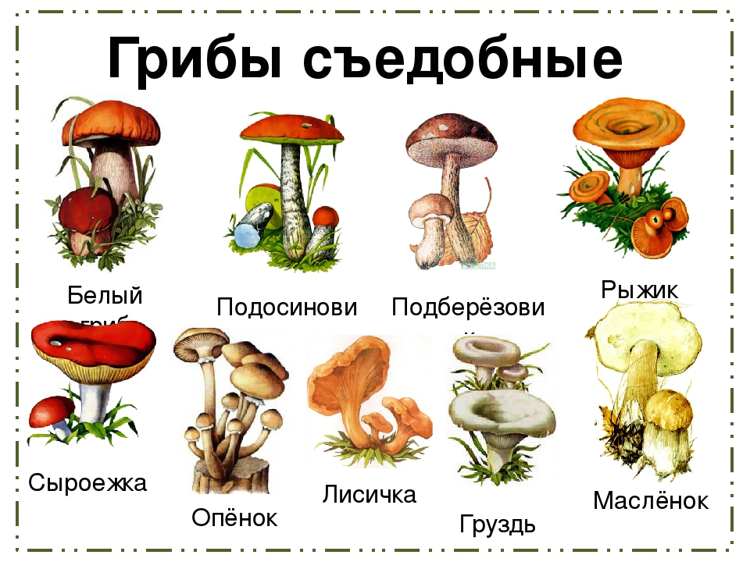

– Многие думают, что гриб растёт сам по себе. Это не так. Под землёй есть грибница, а от неё тянутся длинные тонкие нити к грибу. Значит, грибы поодиночке не растут. Вы знали об этом раньше? Так почему же грибы поодиночке не растут?

– Белый гриб, его ещё называют боровиком, растёт на вырубках, в хвойных лесах, близ дорог; в глухомани его не встретишь. Шляпка у него мясистая, упругая, светло-серая, желтоватая или бурая. Низ шляпки как губка – губчатый, у молодого гриба – белого цвета, у зрелого – желтоватого с чуть зеленоватым оттенком. А сам гриб действительно, на изломе, белый.

– Давайте вместе составим рассказ о белом грибе по плану: как выглядит, где растёт, каков на вкус. *(Дети по наводящим вопросам описывают белый гриб.)*

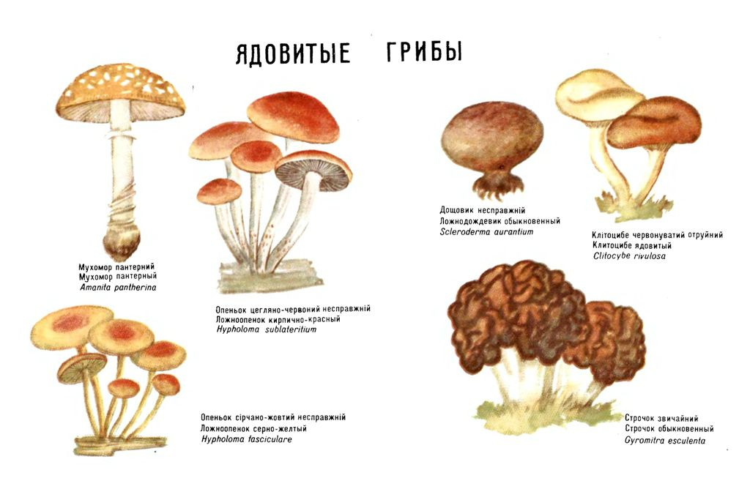

– Но растут в наших лесах и несъедобные, ядовитые грибы: бледная поганка и мухомор. Самый опасный из ядовитых грибов – бледная поганка. Шляпка у неё в центре как шар, по краям плоская, шелковистая, бледно-зелёного или серо-зелёного цвета. Ножка белая, длинная тонкая с кольцом наверху и оторочкой у основания. Растёт она летом и осенью обычно в лиственных лесах, реже в хвойных. Ну а мухомор вы ни с чем не спутаете: шляпка у него… *(ярко-красная с белыми крапинками),*на ножке кольцо, как будто мини-юбочка. Мухомор – гриб не такой простой. Людям есть его нельзя, а вот многим лесным жителям без него не обойтись: их вкусы не совпадают с нашими. Мухоморами не брезгуют, например, сороки и белки. А лоси проглатывают их целиком, иногда по несколько штук за один раз. Зачем? Мухоморы для лосей – лекарство.

– Что общего между мухомором и бледной поганкой?

– Что ты сделаешь, увидев в лесу мухомор: пройдёшь мимо или собьёшь его ногой?

– А знаете вы, что век у гриба недолог, несколько дней и всё. А вот грибница – живые подземные нити, чьи узелки превращаются в грибы, – живёт до 100 лет. А теперь решите логическую задачу: почему говорят, что маленький и старый гриб грех срывать? *(Маленький должен вырасти, а старый всё равно в пищу не годится – пусть им лесные жители побалуются.)*

– А теперь давайте вместе сформулируем правила сбора грибов. Собирать можно только те грибы, которые ты знаешь наверняка, и только со взрослыми. Чтобы не повредить грибницу, грибы надо аккуратно срезать ножом. Ядовитые грибы лучше обходить стороной: людям они опасны, а животным могут пригодиться. И ещё: деревья и грибы между собой дружат. Тонкие, белые, похожие на паутину, нити грибницы тянутся к корням деревьев, срастаются с ними и посылают дереву воду с растворёнными в ней минеральными солями.

Для настоящего грибника поход за грибами – радостная встреча с лесом, приобщение к его красоте, его тайнам. Каждый гриб он осторожно срежет, да ещё и полюбуется им, а потом только положит в корзину. Незнакомые и несъедобные грибы не тронет. Сухую листву и мох не перевернёт, не разбросает. Настоящему грибнику лес радуется как другу и грибов для него не пожалеет. Отправляясь за грибами, не будем об этом забывать.

**2.Музыкальная деятельность.** Тема:Музыкальная игра «Медведь».

*Вдоль противоположных стен зала стоят стулья. Дети садятся на стулья около одной стены. Читают четверостишие:*

Скучно, скучно так сидеть,

Друг на друга все глядеть.

Не пора ли пробежаться

И местами поменяться?

*Как только четверостишие будет прочитано, все дети бегут к противоположной стене и стараются занять свободные стулья, которых на один меньше, чем участников игры. Тот, кто остается без стула, выбывает. Потом убирают два стула. Все повторяется до тех пор, пока победитель не займет последний оставшийся стул.*

*Один из ребят изображает медведя и ложится на землю. Остальные играющие ходят вокруг него, делают вид, что рвут ягоды и грибы, и поют:*

У медведя во бору Все на нас глядит!

Грибы, ягоды я рву, Лукошко опрокинулось,

А медведь не спит, Медведь за нами кинулся!

*По окончании песни «медведь» вскакивает и догоняет разбегающихся ребят. Кого он первым поймает, тот становится новым «медведем», игра повторяется.*

**3.Изобразительная деятельность.** Тема: «Знакомство с дымковской игрушкой».

– Ребята, посмотрите, что я для вас приготовила *(выставка дымковских игрушек).*

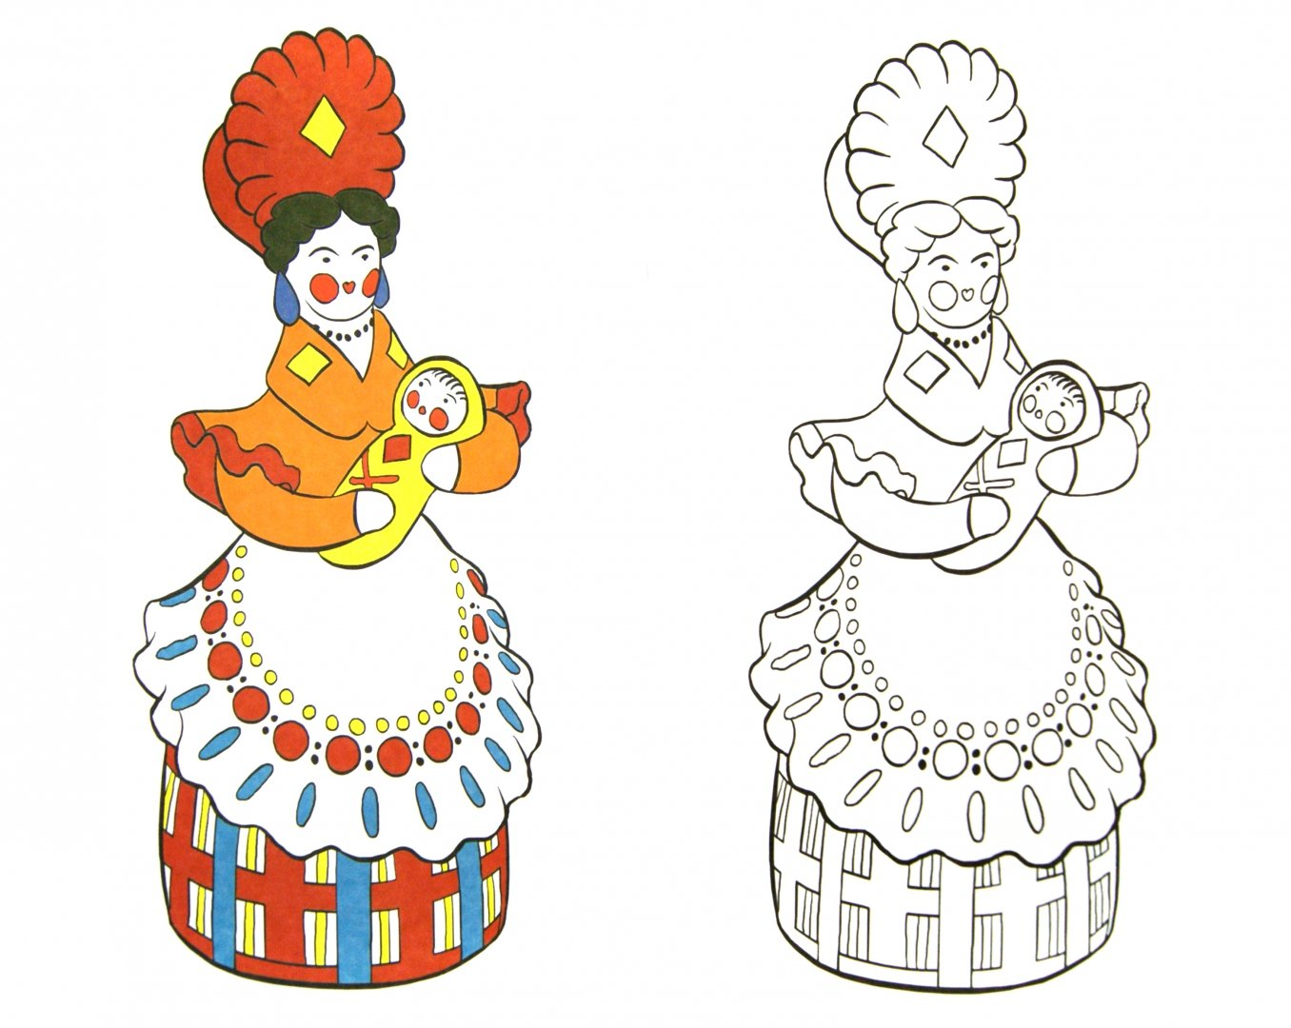

Кто мне скажет, что это за игрушки? Как вы это определили?

– Есть в России город под названием Киров, а когда-то давным-давно он носил название Вятка. Вот неподалёку от Вятки находится село, которое называется Дымково. Это название село получило от того, что над крышами всех его изб почти постоянно вьётся дымок. Дело в том, что основным промыслом жителей Дымково является изготовление глиняных игрушек – кукол, музыкальных инструментов, разных забав. Каждый день создавали мастера свои поделки и высушивали их в печке – чтобы глина быстрее сохла. Вот откуда получило село своё название. Самой известной дымковской игрушкой была женская фигура – «Барыня-водоноска» и «Девушка в кокошнике». Они носили яркие расписные юбки, украшенные оборками фартуки, жёлтые кофты и малиновые кокошники, на шее были бусы. Наряды их были неповторимы, и мастера своим искусством пытались это передать. Дымковская роспись славна тем, что она сказочно красива, а узоры просты, цвета яркие и сочные.

– Ребята, давайте рассмотрим игрушки и скажем, какими элементами украшены они, назовите их. *(Круг, точка, прямая линия, кольцо, волнистая линия, сеточка, мазок.)* Давайте в воздухе их прорисуем. У меня есть одна знакомая барышня *(показывает дымковскую «Барышню»),* она очень красивая, но, к сожалению, сейчас грустит. Знаете, почему?

– От того, что у неё нет подруг. Хотите ей помочь?

*Воспитатель предлагает нарисовать детям барышень-подруг, раскрасить заранее подготовленные силуэты.*

*Перед работой с детьми проводится пальчиковая гимнастика:*

Мягкой кисточкой покрашу Красят домик маляры

Стульчик, Для любимой детворы.

Стол, Если только я смогу,

Кошку То им тоже помогу.

Машу.

*Дети поочерёдно разминают пальчики сначала на одной руке, потом на другой.*

*В конце занятия проводится анализ работ. Обязательно обращается внимание на то, что все дети помогли барышне-гостье. Она стала весёлой и радостной.*

**Итог занятия.**

– О чем мы беседовали?

– Что вы узнали о грибах?

– В какую игру мы играли?

– Что мы рисовали?